№ 40ЖОМ әскери оқу-жаттығу жиынында

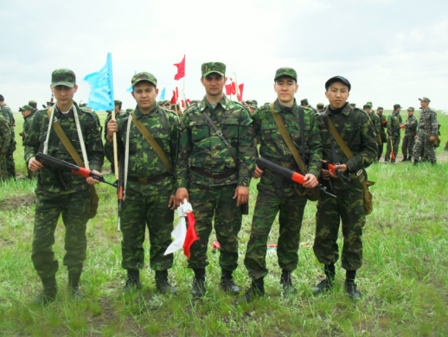
2016 жылғы 20-24 мамыр аралығында мектебіміздің 10 сынып оқушылары «Қорғаныс-спорттық сауықтыру лагерінде» оқу-жаттығу жиындарынан өтті.
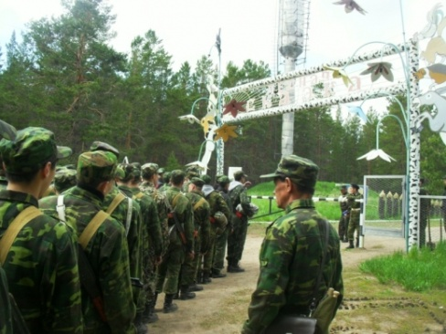
Әскери оқу-жаттығу жиынының мақсаты – ҚР Қарулы Күштері қатарында әскери борышын өтеуге бозбалаларды дайындау, АӘД сабағында алған теориялық білімдерін тәжірибе жүзінде бекіту, әскери қызметке бейімділігін арттыру, Отанға деген сүйіспеншілікке баулу.
Оқу-жаттығу жиынына 10 сыныптың 4 оқушысы қатысты. Бозбалалар төзімділік таныта отыра, практикалық сабақтардан өз білімдерін жоғары деңгейде көрсете білді.
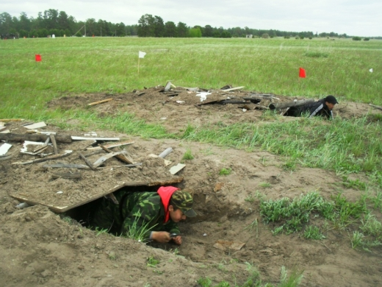
Бес күн бойы оқушылар әскери қызмет негіздері бойынша теориялық білім-біліктерін шыңдады, дене шынықтырудан нормативтер тапсырды, спорт жарыстарына қатысып, гранат лақтырудан, тартылудан, 100 м-ге жүгіруден алдыңғы қатарда болды.
Жиынның екінші күнінде бозбалалар тәулік бойы қарауылда тұрып, қорғаныс лагерін күзетті.
Оқу-жаттығу жиынының қорытындысы бойынша 10 сынып оқушылары Янбулатов Филипп пен Елқуатов Ерниязбек грамоталармен марапатталды.
Жалпы жиын ұйымдастырушылық және әдістемелік жағынан жоғары деңгейде өтті. Оқушылар «Болашақ сарбаздар мектебінен» сүрінбей өтті деуге болады...

